- Oglądnij filmiki - Piramida zdrowego żywienia dzieci i młodzieży w wieku 4-18 lat
https://www.youtube.com/watch?v=Pq4c3vb4Ej4
Zbilansowana dieta dziecka
https://www.youtube.com/watch?v=ltr6xhuHvO4 https://www.youtube.com/watch?v=ZzYZFbO0CAY
Przygody Oli i Stasia - warzywa i owoce
8. Rozwiąż zagadki.
- Kwaśne lub słodkie. Ogonek posiada. Kiedy jest dojrzałe – to na ziemię spada. Co to jest?
- Ma kształt żarówki, lecz wcale nie świeci. Gdy jest dojrzała, zjadają ją dzieci
- Jest czerwony z każdej strony, barszczyk z niego też czerwony. Gruby brzuszek i ogonek mały – będzie z niego barszczyk doskonały .
- Dobra gotowana. Dobra i surowa. Choć nie pomarańcza, a pomarańczowa
- Latem w ogrodzie wyrósł zielony, a zimą – w beczce leży kiszony.
- Co to za piękna pani, sukienek wiele na niej, powiem wam w sekrecie, czasem z twarogiem ją jecie.
- Owoc żółty, dużo kwasu, trudno zjeść go bez grymasu.
- Nie pomylisz go z ogórkiem, bo ma pomarańczową skórkę, a w dodatku z każdej strony jest okrągły i czerwony.
- Skórka fioletowa, a miąższ pod nią złoty. Smakuje wybornie, wszyscy wiemy o tym .
- To dobrze znana roślina strączkowa, może być „jaśkiem” lub szparagowa
- Ząbki ostre, ząbki białe. Na przyprawę doskonałe.

- Przygotuj sałatkę owocową z pomocą rodziców.

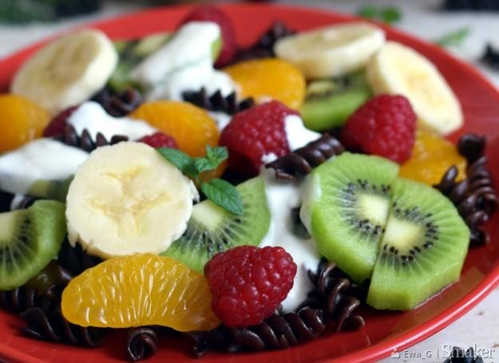

Przepis na sałatkę owocową
Porcji: 6
Czas przygotowania: 30 minut
Składniki:

- granat
- 6 mandarynek
- 6 kiwi
- spora kiść białego winogronu
- 6 łyżek miodu
6 łyżek soku z cytryny

Przepis:
1.Granat obieramy i oddzielamy owoce, przekładamy do miski. Dodajemy do niego obrane i pokrojone w kostkę mandarynki, pokrojone w kostkę kiwi oraz winogrona.
2.Miód łączymy z sokiem z cytryny. Wlewamy do sałatki i dokładnie mieszamy.
3.Sałatkę podajemy w szklankach, pucharkach, literatkach lub małych słoiczkach.
Porady: Sałatka smakuje najlepiej schłodzona, wyjęta prosto z lodówki.

